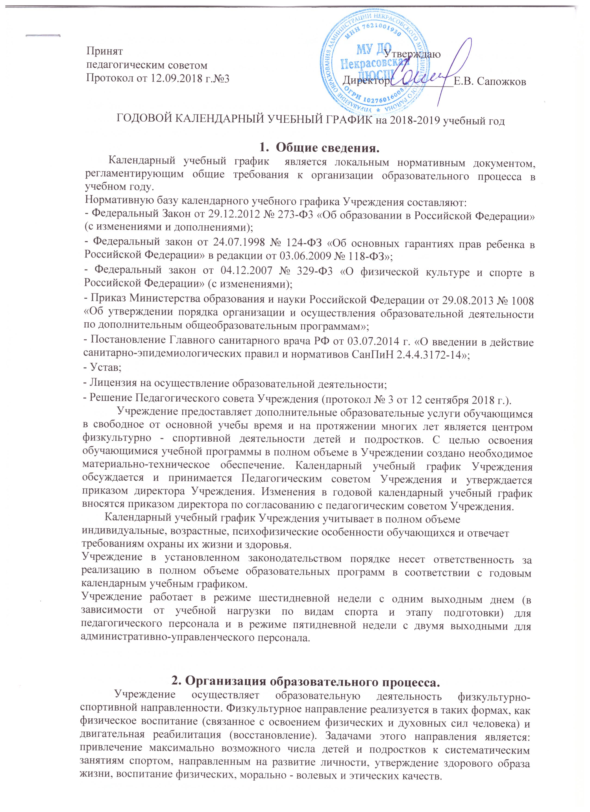

Спортивно-оздоровительное направление создает условия для полноценного физического и психического здоровья ребенка, помогает ему освоить гигиеническую культуру, приобщить к здоровому образу жизни, формировать привычку к закаливанию и физической культуре.

1.Виды реализуемых образовательных программ:
- дополнительные общеобразовательные программы физкультурно-спортивной направленности реализуется по следующим видам спорта:
- Самбо
-Хоккей
- Волейбол
- Футбол
- Баскетбол
- Фитнес-аэробика
-Лыжные гонки.
2.Продолжительность учебного года:
Начало учебного года | 03.09.2018 года
Окончание учебного года | 31 августа 2019 года
Продолжительность занятий по учебному плану | По общеразвивающим программам | до 31.05.2019 года
Количество учебных недель по учебному плану | По общеразвивающим программам | 46 недель

3. Режим работы учреждения:
- 08.00-21.00 – часы работы учреждения;
- 08.00-17.00 – часы работы директора, заместителя директора по УР, (выходные дни - суббота, воскресенье);
- 12.00-13.00 перерыв на обед для АУП;
- часы работы тренеров-преподавателей – согласно тарификации и утвержденному расписанию занятий;
- выходные дни тренеров–преподавателей – согласно их расписанию.

Режим работы учреждения в период каникул:
-занятия обучающихся в учебных группах проводятся без изменений согласно расписанию, утвержденному на учебный год. Допускается изменение форм занятий.

Нерабочие и праздничные дни:
– в соответствии с Постановлениями Правительства РФ.
В случае производственной необходимости, допускается работа Учреждения в нерабочие и праздничные дни. В случае решения тренера-преподавателя о необходимости проведения тренировочного занятия в выходной день в целях соблюдения периодичности и неразрывности тренировочного процесса в недельном цикле, занятия проводятся согласно утвержденному расписанию.
Режим работы учреждения в летний период устанавливается в соответствии с графиком отпусков.

4.Режим учебной недели:
организован в соответствии с учебными программами по видам спорта и учебным планом Учреждения и представляет собой скорректированную систему организации учреждения, включающую недельный цикл в группах, а также соревновательную деятельность, спортивно-массовую и воспитательную работу.
Этапы и года обучения, минимальный возраст для зачисления, минимальное количество обучающихся в группе, максимальное количество учебных часов в неделю устанавливаются в соответствии с режимами учебно-тренировочной работы и требованиями по спортивной подготовке по видам спорта.

5. Максимальный объем учебной нагрузки в неделю:
спортивно-оздоровительный этап – до 6 часов;
этап начальной подготовки – до 6 часов.

6. Соревновательная деятельность:
согласно утвержденным календарям спортивно-массовых мероприятий на 2018 / 2019 учебный год.
3. Время начала, окончания занятий.
Организация образовательного процесса регламентируется расписанием занятий с учетом санитарно-гигиенических требований и норм, с учетом пожеланий родителей (законных представителей), обучающихся.
Расписание тренировочных занятий составляется в соответствии с Правилами внутреннего распорядка, режимом работы Учреждения и нормативными документами.
1.Начало учебно-тренировочных занятий:
-согласно расписанию, но не ранее 08.00 часов.
2.Окончание учебно-тренировочных занятий:
-согласно расписанию, но не позднее 20.00 часов.
Для обучающихся в возрасте 16–18 лет допускается окончание занятий в 21.00 ч.

4. Продолжительность занятий.
- по общеразвивающим программам – до 2 академических часов;
Учебно-тренировочные занятия проводятся согласно требованиям санитарно-эпидемиологических правил и нормативов, теории и методики физической культуры и спорта, предполагающих непрерывность учебно-тренировочного процесса. Перерывы (до 10 минут) при планировании и проведении учебно-тренировочных занятий с обучающимися предполагаются после проведения разминки, после выполнения основной части учебно-тренировочного занятия, а также после выполнения отдельных элементов, повторений, внутри тренировочных циклов, состоящих из комплексов упражнений. Перерывы могут назначаться тренером-преподавателем по его решению и в случае определения порога усталости отдельного обучающегося или группы обучающихся.
При этом сам тренировочный процесс продолжается, данное время может быть также использовано для теоретической подготовки, воспитательной работы и другой деятельности педагогической направленности.

5. Аттестация обучающихся.
Сдача контрольных и контрольно-переводных нормативов по всем разделам подготовки дополнительной общеобразовательной программы по видам спорта.
Промежуточная аттестация:
проводится в виде сдачи контрольных нормативов по теоретической, общей и специальной физической подготовке в течение учебного года.
Итоговая аттестация:
проводится в форме сдачи контрольно-переводных нормативов в мае.
8. Организация мониторинга планируемых результатов освоения образовательной программы.
В Учреждении проводится следующие виды мониторинга:
- мониторинг уровня физической и технической подготовленности;
- мониторинг результатов участия в соревнованиях;
- мониторинг присвоения спортивных разрядов.

